Websites: Analyse

Ties Van de Pol

2023-2024

r0990508

GTI GPR d1.2

Inhoud

Inhoud 2

Website: inhoud + structuur 3

Over mij 3

Muziekproductie 3

Programming 3

Muziekcreatie 3

Doelpubliek 4

Potentiële werkgevers 4

Bijkomende services 4

Afbeeldingen 4

Huisstijl + Fonts 5

Kleurenschema 5

Fonts 5

Inspiratie 6

# Website: inhoud + structuur

Mijn website (tiesvdp.be) dient zowel als portfolio als webshop. De website is als volgt onder te verdelen:

## Over mij

* Korte biografie
* CV
* Contactgegevens
  + *Email, GSM, social media, GitHub, Spotify, stamcafé*
* FAQ
  + *Refunds, software en hardware, …*

## Muziekproductie

* Portfolio
* Beschikbare diensten
  + *Production, Mixing, Logic & Mainstage tutorials*
* Web shop
  + *Audio plugins, MIDI scripts*

## Programming

* Portfolio
* Beschikbare diensten
  + *Front-end website design, …*
* Web shop
  + *idem*

## Muziekcreatie

* Uitgebreide biografie
* Portfolio
* Beschikbare diensten
  + *Keyboard parts, arranging, songwriting, keyboard classes, …*
* Webshop:
  + *Demo’s, classroom material, sample packs, …*

# Doelpubliek

De website is gericht op volgende bedrijven en particulieren op zoek naar:

* een website designer (focus op front-end)
* een plugin ontwerper (music production)
* een production- en/of mixing engineer
* een arrangeur en/of (co-)songwriter
* een bandlid: keyboards, percussive, electronics
* een leraar keyboards, Logic, of Mainstage
* custom ingespeelde keyboard partijen

Voor deze doelgroepen is volgende informatie interessant:

## Potentiële werkgevers

* Biografie
* CV
* Portfolio

## Bijkomende services

* Music: Production & mixing
* Music: Keyboard parts
* Music: Arranging
* Music: Songwriting
* Music: Live keys
* Music: Keys classes
* Music: Logic & Mainstage tutorials
* IT: Front-end websites
* IT: Software development: plugins
* IT: Software development: MIDI scripts
* FAQ

# Afbeeldingen

Alle bijlagen zitten bijgevoegd in het ZIP-bestand.

# Huisstijl + Fonts

Ik wil dat de website een modern artistieke maar duidelijke look heeft. Hiervoor gebruik ik donkere kleuren met paarse tinten in verwerkt. Licht paars en wit werken als contrasterende kleur. De laatste kleur wordt gebruikt om accenten op de website beter te laten uitspringen.

## Kleurenschema

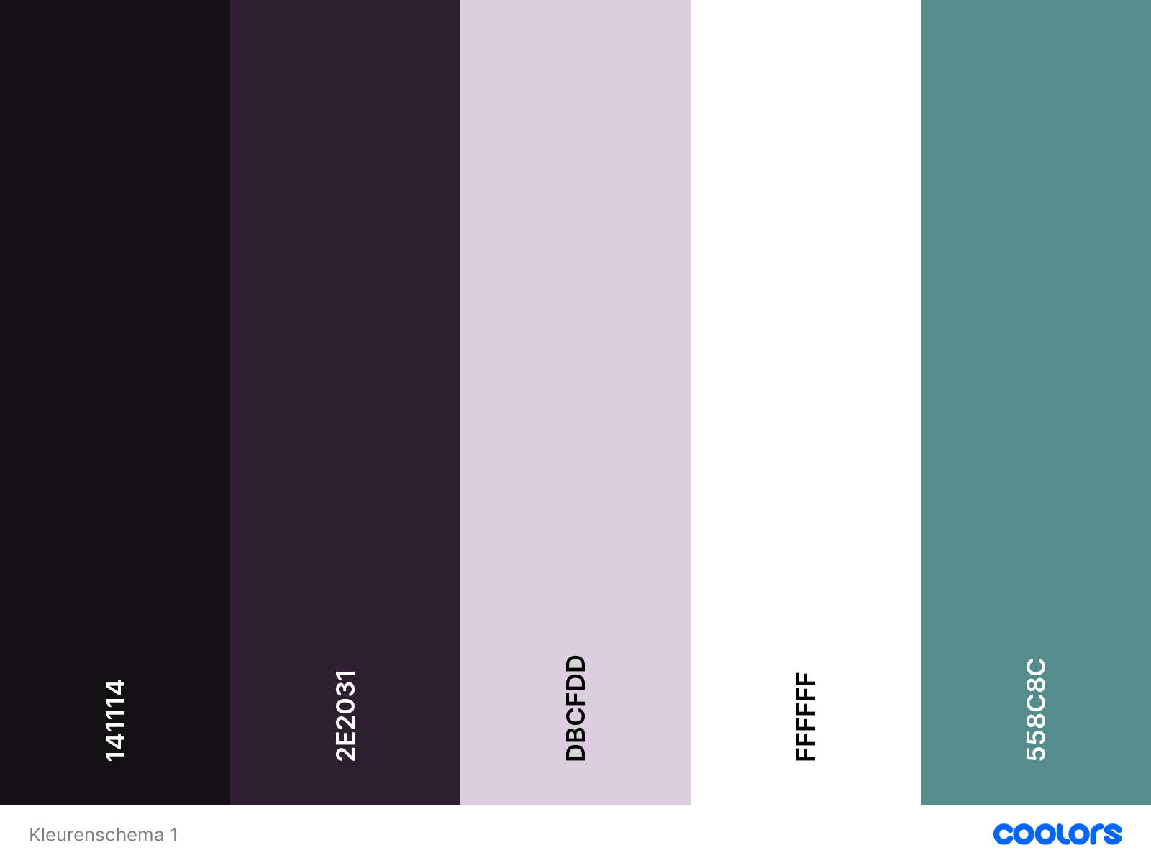

## 

## Fonts

Rubik Mono One

Futura PT Medium

Bahnschrift Semi Light

# Inspiratie

<https://www.poltrock.be/>

* Duidelijkheid

<https://www.wasteheadquarters.com/>

* Design, kleur, afbeeldingen

<https://www.boil.agency/>

* Lay-out, animaties

<https://alfamist.co.uk/>

* Startpagina

<https://studioboiler.be/>

* Startpagina

<https://antwerpborduurservice.be/>

* ALLES behalve dit